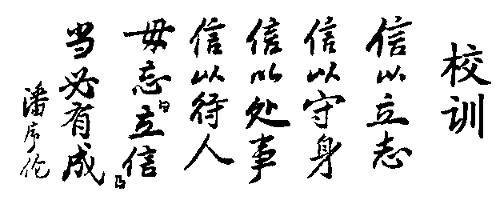
序号

上海立信会计学院2013 ～2014学年第二学期
2013级本科《微积分B（二）》期终考试试卷（B）
（本场考试属闭卷考试，考试时间120分钟，禁止使用计算器） 共 4 页
学院： 班级 学号 姓名
题号 | 一 | 二 | 三 | 四 | 五 | 总分
得分
得分

一、单项选择题（本大题共6小题，每小题2分，共12分）

1.积分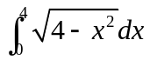的值等于 ( )
(A) (B)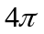 (C) (D)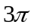
2.设函数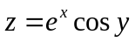，则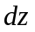等于 ( )
(A)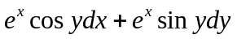 (B)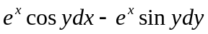
(C)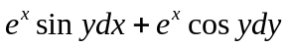 (D)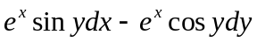
3.设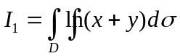，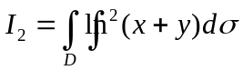，其中区域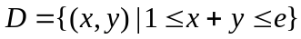，那么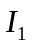与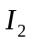的大小关系是 ( )
(A)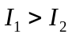 (B)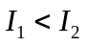 (C)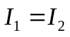 (D)不能确定的
4.已知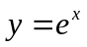和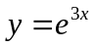微分方程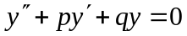两个解，则 ( )
(A)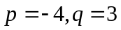 (B)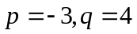 (C)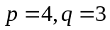 (D)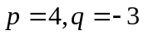
5.设常数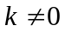，则级数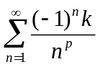的收敛性 ( )
(A)仅与有关 (B)仅与有关 (C)与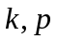均无关 (D)与均有关
6.设是级数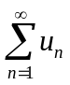的部分和，下列命题正确的是 ( )
(A)若数列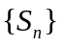有界，则收敛 (B)若发散，则数列无界
(C)若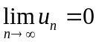，则数列有界 (D)若收敛，则数列有界
二、填空题（本大题共5小题，每小题3分，共15分）
得分

1.反常积分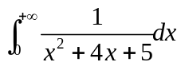的值等于 .
2.设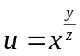，那么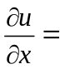 .
3.二次积分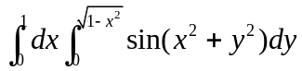的值等于 .
4.微分方程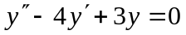满足初始条件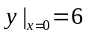，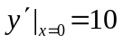的特解为 .
5.级数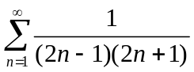的和等于 .
三、解答题（本大题共8小题，共61分，解答应写出推理，演算步骤）
1.(本题满分7分)求积分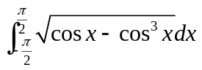.
得分

得分

2. (本题满分7分)求积分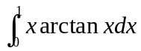.

3.(本题满分7分)已知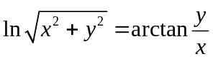，求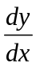.
得分

4.(本题满分8分)设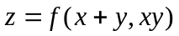，求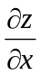，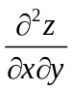.
得分

5.(本题满分8分)计算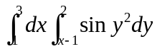.
得分

6.(本题满分8分)求函数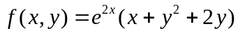的极值.
得分

7.(本题满分8分)求微分方程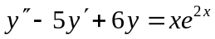的通解.
得分

8.(本题满分8分)求幂级数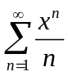的和函数.
得分

得分

四、应用题（本题7分.解答应写出推理，演算步骤）
设抛物线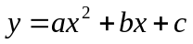过原点，当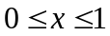时，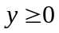，又抛物线与直线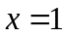及轴围成平面图形的面积为，求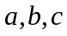使此图形绕轴旋转一周而成旋转体的体积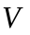最小.

得分

五、证明题(本题5分.应写出必要的推理步骤）
设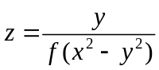，其中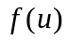为可导函数，证明

